**OpenaAI models**

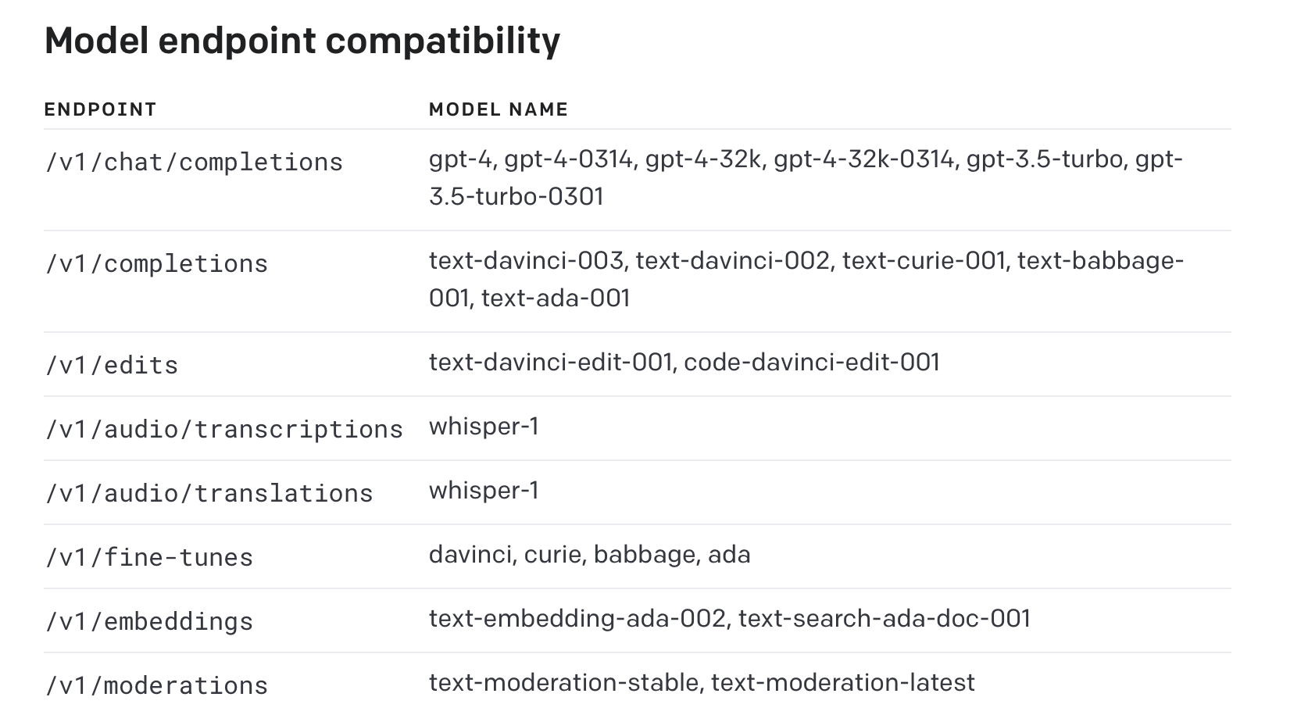

**Classification Example**

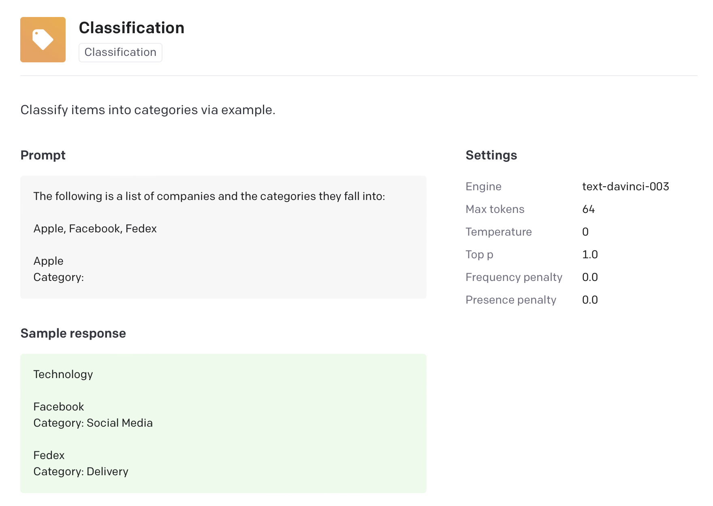

Text-davinci-003 model used for the classification tasks. Therefore, I used this model for the our task.

**GPT – 3.5 text-davinci-003**

Prompt:

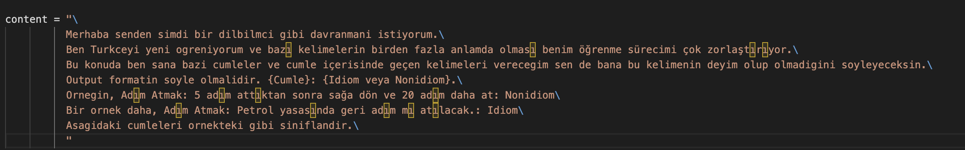

Output GPT-3.5:

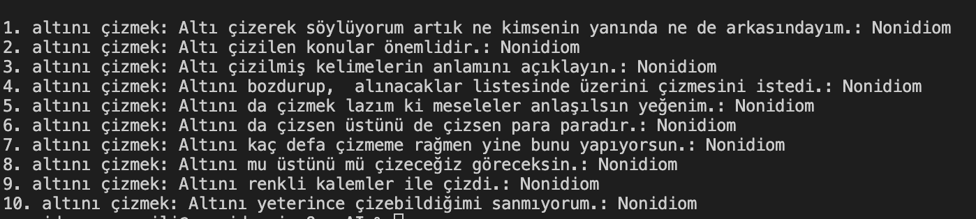

Output GPT-4 from Prompt:

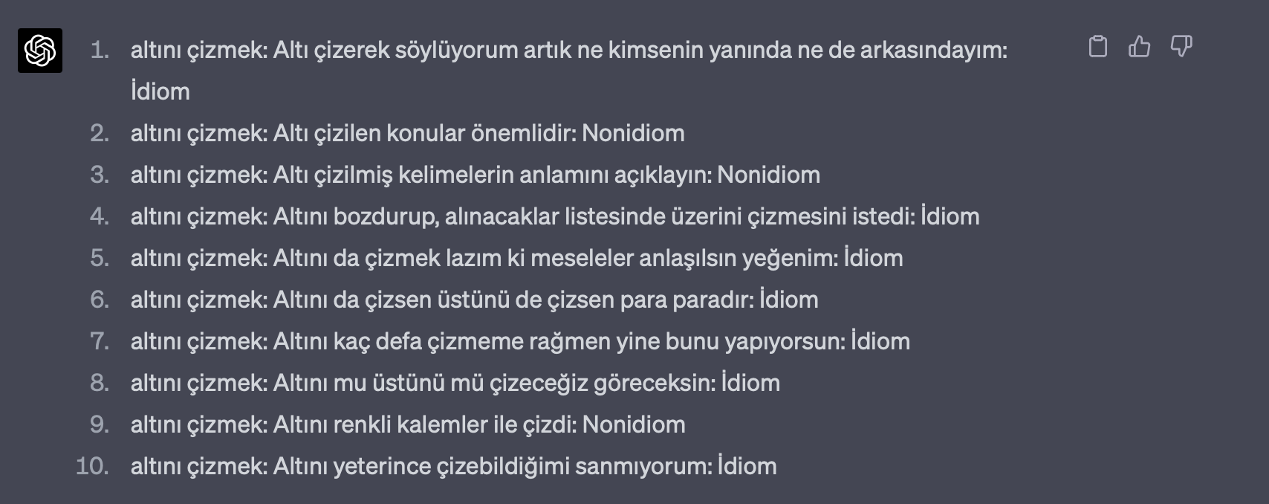

**GPT – 4 From Prompt other examples**

**Deyimler Konusunda Yardımcı Olma**

**User**

Merhaba senden simdi bir dilbilmci gibi davranmani istiyorum. Ben Turkceyi yeni ogreniyorum ve deyimleri ogrenirken oldukca zorlaniyorum. Bu konuda ben sana bazi cumleler verecegim sen de bana bunlarin deyim olup olmadigini soyleyeceksin tamam mi

**ChatGPT**

Merhaba! Türkçe deyimler konusunda size yardımcı olmak için buradayım. Lütfen öğrenmek istediğiniz cümleleri yazın ve size bunların deyim olup olmadığını söyleyeceğim.

**User**

adım atmak 5 adım attıktan sonra sağa dön ve 20 adım daha at.

**ChatGPT**

Bu cümlede "adım atmak" ifadesi deyim değil, gerçek anlamında kullanılmıştır. "Adım atmak" kelimesi burada gerçekten yürümek ve adım saymak anlamında kullanılıyor.

**User**

adım atmak Adım attığı bu hayatın başına ne gibi olaylar getireceğinden habersizdi.

**ChatGPT**

Bu cümlede "adım atmak" ifadesi deyim olarak kullanılmıştır. Bu bağlamda, "adım atmak" bir karar verme, başlama veya yeni bir şeye girişme anlamına gelir. Cümlede, kişinin bu hayata başladığında başına gelecek olaylardan habersiz olduğunu ifade ediyor.

**User**

adım atmak Attığın her adımın arkasında durmak zorundasın.

**ChatGPT**

Bu cümlede "adım atmak" ifadesi deyim olarak kullanılmıştır. Bu bağlamda, "adım atmak" bir karar verme, başlama veya yeni bir şeye girişme anlamına gelir. Cümlede, kişinin verdiği kararların veya attığı adımların sorumluluğunu üstlenmesi gerektiğini ifade ediyor.

**User**

adım atmak Bebeğimiz bugün ilk adımını attı 🤗

**ChatGPT**

Bu cümlede "adım atmak" ifadesi deyim değil, gerçek anlamında kullanılmıştır. "Adım atmak" kelimesi burada gerçekten yürümeye başlamak anlamında kullanılıyor ve bebeğin ilk adımını atmış olduğunu ifade ediyor.

**User**

Verdigim cumlelere dogru yanit veriyorsun. Cevap olarak sadece idiom veya nonidiom der misin?

**ChatGPT**

Tabii, bundan sonra cümlelerin deyim (idiom) olup olmadığını sadece "idiom" veya "nonidiom" şeklinde yanıtlayacağım.

**User**

adım atmak Bütün zorluklara rağmen yeni bir işe adım attı.

**ChatGPT**

idiom

**User**

adım atmak Büyükçe bir adım atarak çukurun üstünden atladı.

**ChatGPT**

nonidiom

**User**

adım atmak Veri bilimine ilk defa adım attılar.

**ChatGPT**

idiom

**User**

ağırlık vermek Kalbime ağırlık yapanlara yol verdim

**ChatGPT**

idiom

**User**

ağırlık vermek Kilo vermeye çalışıyordu ama ağırlığında asla değişiklik olmuyordu.

**ChatGPT**

nonidiom

As we can see from the above, GPT-3.5 failed with this task. However, GPT-4 works quite well. I am still waiting for the API authentication from OpenAI for GPT-4 usage.